在 Ubuntu 18.04 中如果再通过原来的 ifupdown 工具包继续在 /etc/network/interfaces 文件里配置管理网络接口是无效的。

本文我们就来讲讲如何使用 Netplan 在 Ubuntu 18.04 中为网络接口配置静态 IP 地址、动态 IP 地址以及 DNS。

Systemd-networkd 是一个管理网络设备的系统守护程序, 它能检测并配置网络设备的状态和创建虚拟网络设备

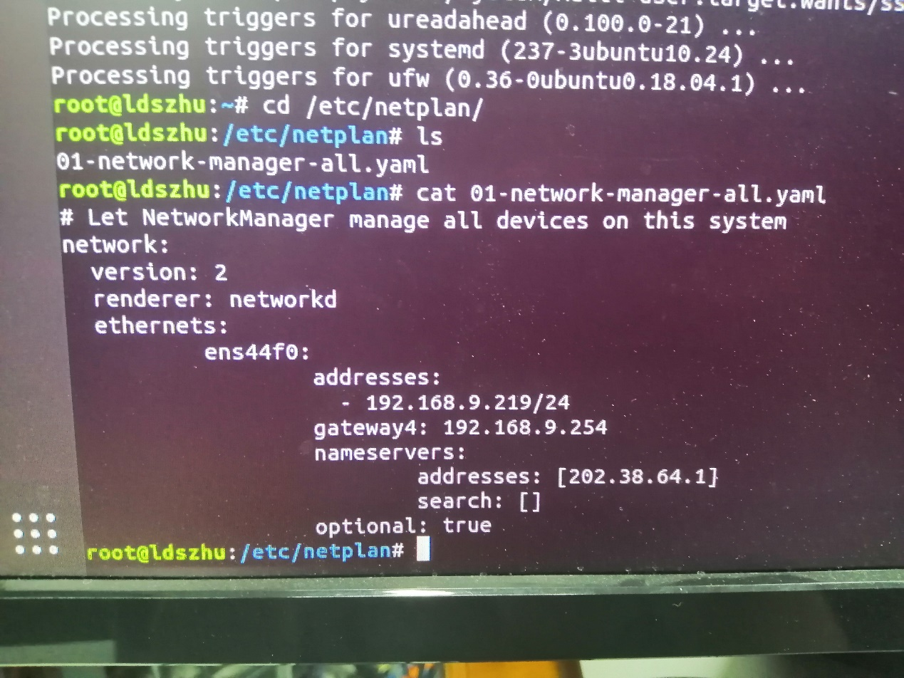

上面的配置注意空格，不能使用tab，并且要注意缩进

netplan apply 命令使其生效

服务器需要安装ssh-server，才能进行ssh连接